الجمهورية الجزائرية الشعبية الديمقراطية

مديرية التربية لولاية الأغواط -التاريخ : 20 /02/2019
متوسطة : متوسطة محمد بعاج المستوى : الرابعة متوسط
الفرض الثلاثي الثاني في مادة العلوم الفيزيائية المدة : ساعة 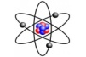
الوضعية الأولى : ( 5 ن )
أراد كلا من لؤي و محمد أن يتنافسا فيما بينهما في لعبة الحبل - الوثيقة 1 –
يسحب لؤي الحبل أفقيا بقوة شدتهاF₁ = 600N
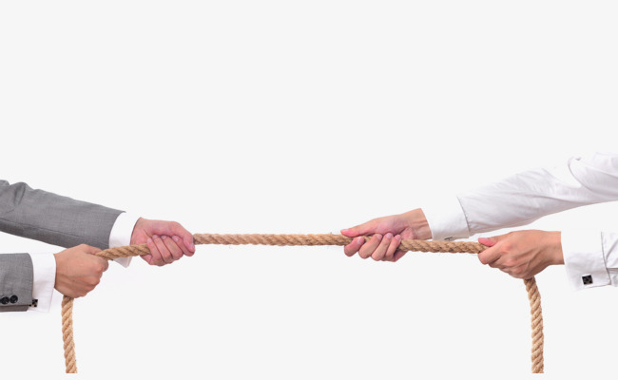
يسحب محمد الحبل أفقيا بقوة شدتهاF₂ = 400N
- أعد رسم الجدول و اكمله
خصائص القوة | F₁ | F₂
نقطة التأثير
حامل القوة
جهة القوة
شدة القوة

- أعد رسم الشكل مع تمثيل هاتين القوتين
1cm 200N
- هل الحبل في حالة توازن ؟ علل؟
- أي الجمل التالية في حالة توازن ؟ علل ؟
44
1 2 3 4
الوضعية الثانية : ( 7 ن )
يتم نقل الحمولات الثقيلة من الموانئ إلى أماكن و مواقع مختلفة بواسطة القطارات أو شاحنات خاصة.
- ندرس توازن الحمولة على سطح الشاحنة و هي متوقفة . – الوثيقة – 2 –
- ماهي القوى المطبقة على الحمولة و صنفها ؟
- ماهو نص شرط توازن جسم صلب خاضع لقوتين ؟
- نمثل تأثير سطح الشاحنة على الحمولة بالشعاع R بالسلم :1cm 2000N
- إستنتج قيمة شدة رد الفعل R وشدة الثقل P
p
- إستنتج الكتلة m للحمولة .

الوضعية الإدماجية : ( 8 ن )

أثناء الأنشطة التجريبية في التفاعلات الكيميائية إختلفا أحمد و منصف في التعرف على معدن مجهول X ، فإحتكما إلى أستاذتهم فقررت إجراء النشاطين التالين .
النشاط الأول : وضعت عينة من المعدن X في أنبوب اختبار ثم أضافت إليها كمية من محلول حمض كلور الماء HCl فلاحظا : فوران ثم إنبعاث غاز يحدث فرقعة عند تقريب لهب منه و إختفاء المسحوق و تلون المحلول .
النشاط الثاني : أخذت كمية من المحلول الناتج و أضافت إليه قطرات من هيدروكسيد الصوديوم ( الصود NaHO) فتشكل راسب أخضر .
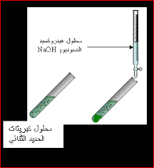
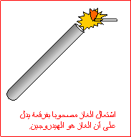
فسر :
- حدوث فوران و إنبعاث غاز ؟
- أكتب إسم و صيغة الغاز المنبعث ؟
- ما هي الشاردة التي تم الكشف عنها ؟
- إستنتج المعدن X ؟
- تملك الأستاذة أربعة أواني :
زجاج ، حديد ، بلاستيك ، ألمنيوم .
حدد الإناء الذي يجب حفظ فيه حمض كلور الماء ، مع التعليل ؟
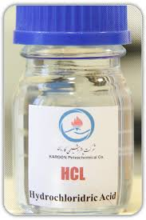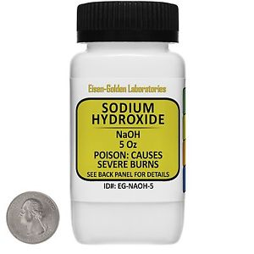

بالتوفيق للجميع
الأستاذة : دوجة خنفار

